Конспект занятий по математике в подготовительной группе
Конспект составила: Белясова И. Ю.
Лексическая тема: «Кто живет в воде?»
Задачи: закрепить навыки счета в пределах 20 в прямой и обратной последовательности; закрепить умение ориентироваться на листе бумаги в клетку; продолжать формировать умение составлять и решать арифметические задачи на сложение и вычитание; продолжать развивать внимание и творческое воображение; воспитывать доброжелательное отношение друг к другу, работая в командах.
- Представьте, что мы на берегу моря. Что это перед вами? (ракушки). Дети берут ракушки и считают (до 20). У нас есть чудесный мешочек, складываем туда ракушки (счет до 20 в обратном порядке).
- Отправляемся в кругосветное путешествие (какой вид транспорта будем использовать? Водный, наземный, воздушный. Ответы детей: выбираем корабль.) Чтобы построить корабль, нужен чертеж. Работа по клеточкам. Одна клеточка вверх, одна влево, одна вверх, одна влево, одна вверх, четыре вправо, пять вверх, одна вправо, пять вниз, одна вправо, пять вверх, одна вправо, пять вниз, четыре вправо, одна вниз, одна влево, одна вниз, одна влево, одна вниз, семь влево. Чего не хватает у корабля? Изобразите.
- Работа в командах. Мы попали на остров. На берег выброшены загадочные бутылки. Листы с заданием: изображены загадочные предметы. Сколько всего предметов? Их названия. Кто обитает в воде? Раскрасить (цвет: зеленый, красный, желтый). Это лягушка. Почему она может быть зеленого, красного и желтого цвета?
Физминутка: Сколько ног у осьминога? (Дети топают).
Много, много, много, много: 1, 2, 3, 4, 5, 6, 7, 8 (прыгают на двух ногах).
Сколько рук у осьминога? (хлопают в ладоши).
Много, много, много, много: 1, 2, 3, 4, 5, 6, 7, 8 (прыгают на двух ногах).
И детей у осьминога тоже много, много, много. (хлопают в ладоши и считают: 1, 2, 3, 4, 5, 6, 7, 8).
Бедный папа! Сколько ног (ходьба на месте) моет деткам осьминог?
- Работа в командах. Мы попали на второй остров. Акула охотится за рыбками. Сколько всего рыбок? Они одинаковые или разные? Решаем примеры на сложение и вычитание. Правильные ответы – спасаем рыбок от акулы. Составить задачу и решить ее.
- Чтобы нам вернуться из кругосветного путешествия, нужно выполнить следующее задание. Белые прямоугольные листы бумаги, складываем так, чтобы получился квадрат. Из квадрата делаем рыбку. Это будут рыбки ваших добрых дел и поступков. Вы будете рисовать на рыбках полоски или круги разноцветными карандашами. Сколько полосок или кругов, столько добрых дел и поступков.
- Итог занятия: Вы работали все очень дружно, были доброжелательными, внимательными. Наше кругосветное путешествие закончилось. Спасибо всем за приятное общение

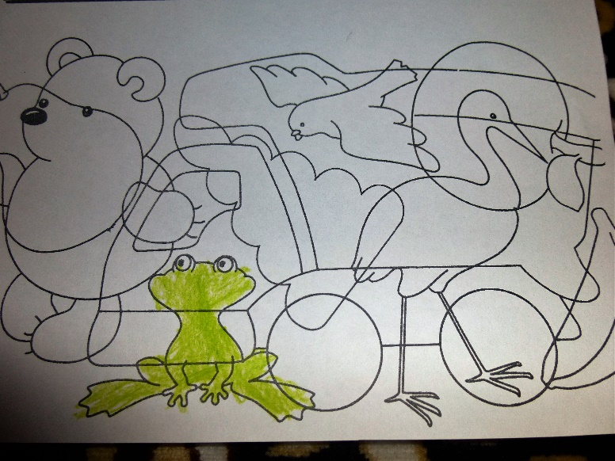
Задание № 3
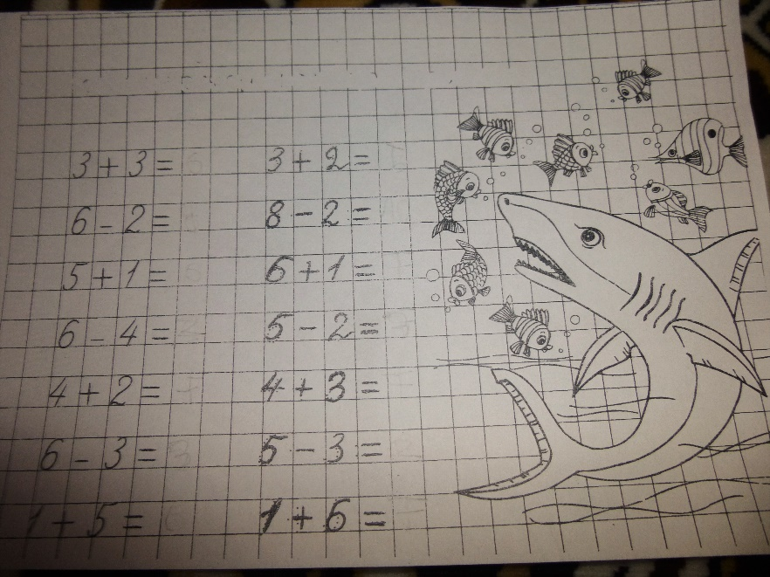
Задание № 4
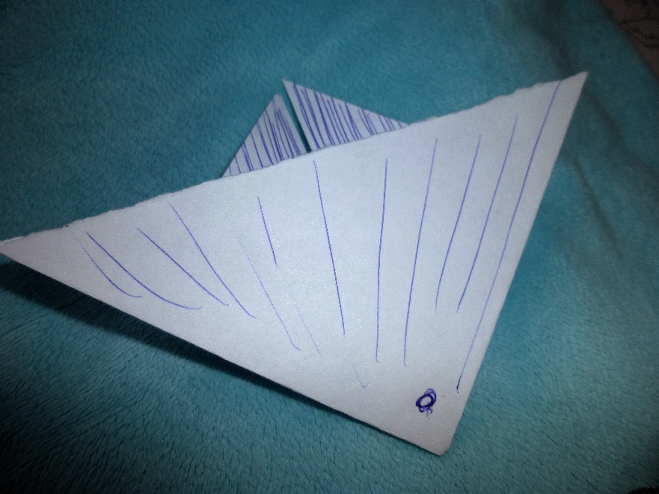
Задание № 5

